INDICAÇÃO Nº 4009/2018

Sugere ao Poder Executivo Municipal que verifique a possibilidade de readequar o tempo de sincronismo dos semáforos e ainda verificar a possibilidade da instalação de um semáforo para pedestres na esquina da Avenida Monte Castelo com Rua Professor Antônio Arruda Ribeiro no Jd. América. (Foto anexa).

Excelentíssimo Senhor Prefeito Municipal,

Nos termos do Art. 108 do Regimento Interno desta Casa de Leis, dirijo-me a Vossa Excelência para sugerir ao setor competente que verifique a possibilidade de readequar o tempo de sincronismo dos semáforos e ainda verificar a possibilidade da instalação de um semáforo para pedestres na esquina da Avenida Monte Castelo com Rua Professor Antônio Arruda Ribeiro no Jd. América.

**Justificativa:**

Fomos procurados por munícipes solicitando essa providencia, pois, segundo eles o tempo do referido semáforo está insuficiente para que façam a travessia com segurança. A prova é que num curto espaço de tempo duas pessoas foram atropeladas em cima da faixa de pedestres nesse local.

Plenário “Dr. Tancredo Neves”, em 06 de Agosto de 2018.

**José Luís Fornasari**

**“Joi Fornasari”**

- Vereador -

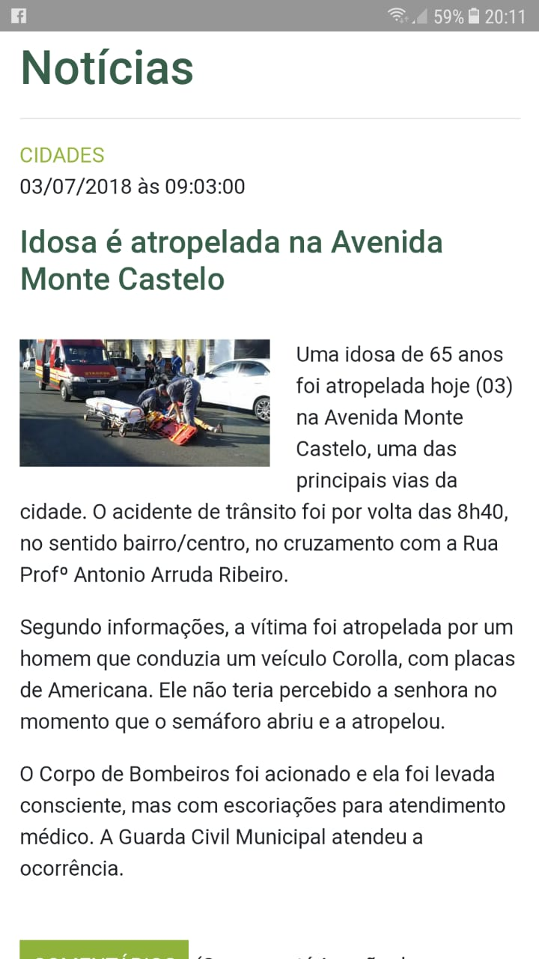

Sugere ao Poder Executivo Municipal que verifique a possibilidade de readequar o tempo de sincronismo dos semáforos e ainda verificar a possibilidade da instalação de um semáforo para pedestres na esquina da Avenida Monte Castelo com Rua Professor Antônio Arruda Ribeiro no Jd. América.